
Universidad Mariano Gálvez
Ingeniería en sistemas
Centro Universitario Portales

Programación II
“Tarea 8 - Maven, HTTP y diseño de una API REST”

Nombre:
Gerson Ezequiel López Enriquez
Carne: 9941-25-22144
Sección: “C”

Guatemala
27 de septiembre de 2026
Enlace GitHub

Capturas
El documento debe contener:
- Captura de la estructura completa del proyecto.
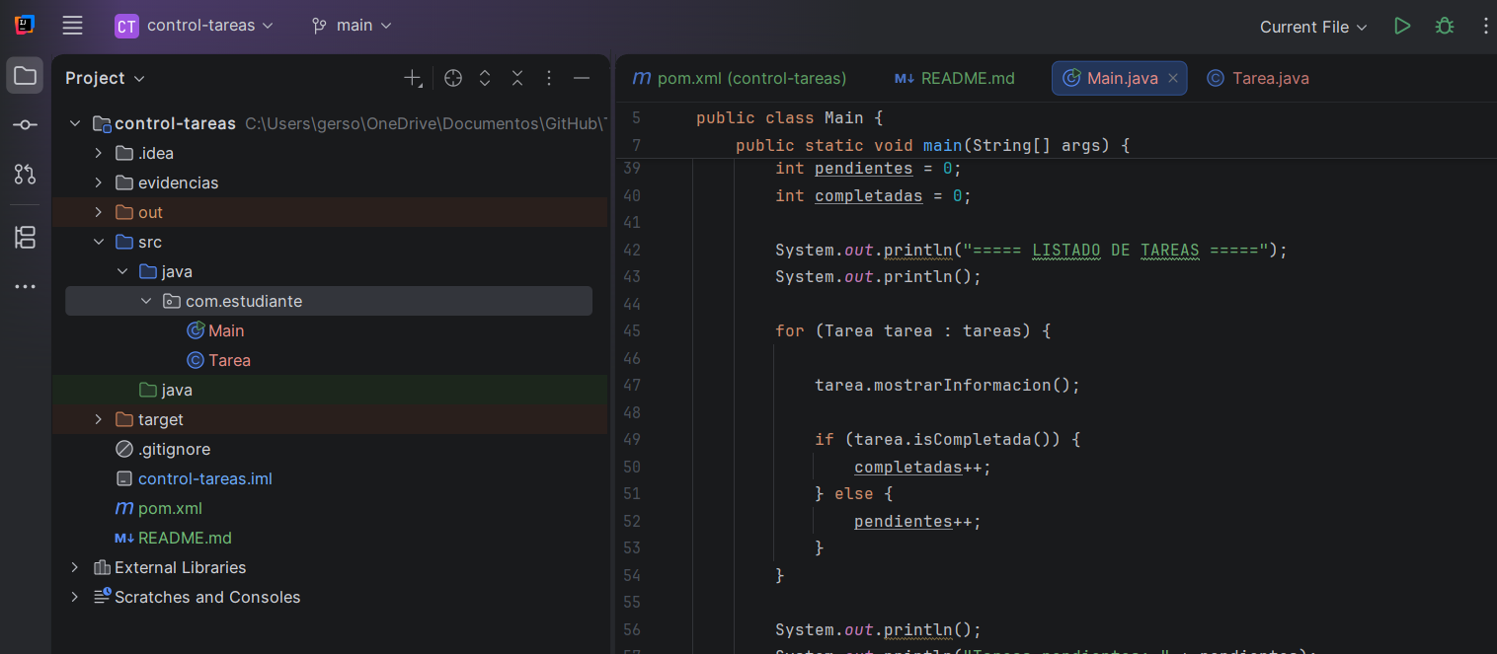
- Captura del archivo pom.xml.
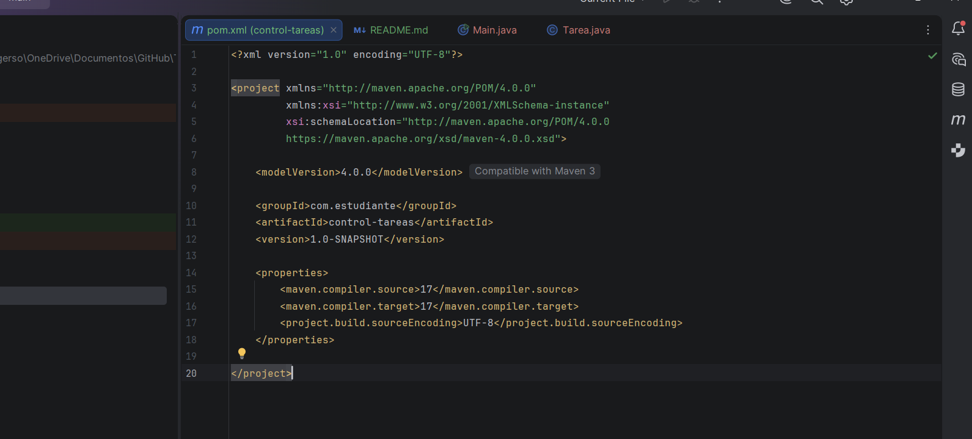
- Captura del código de Tarea.
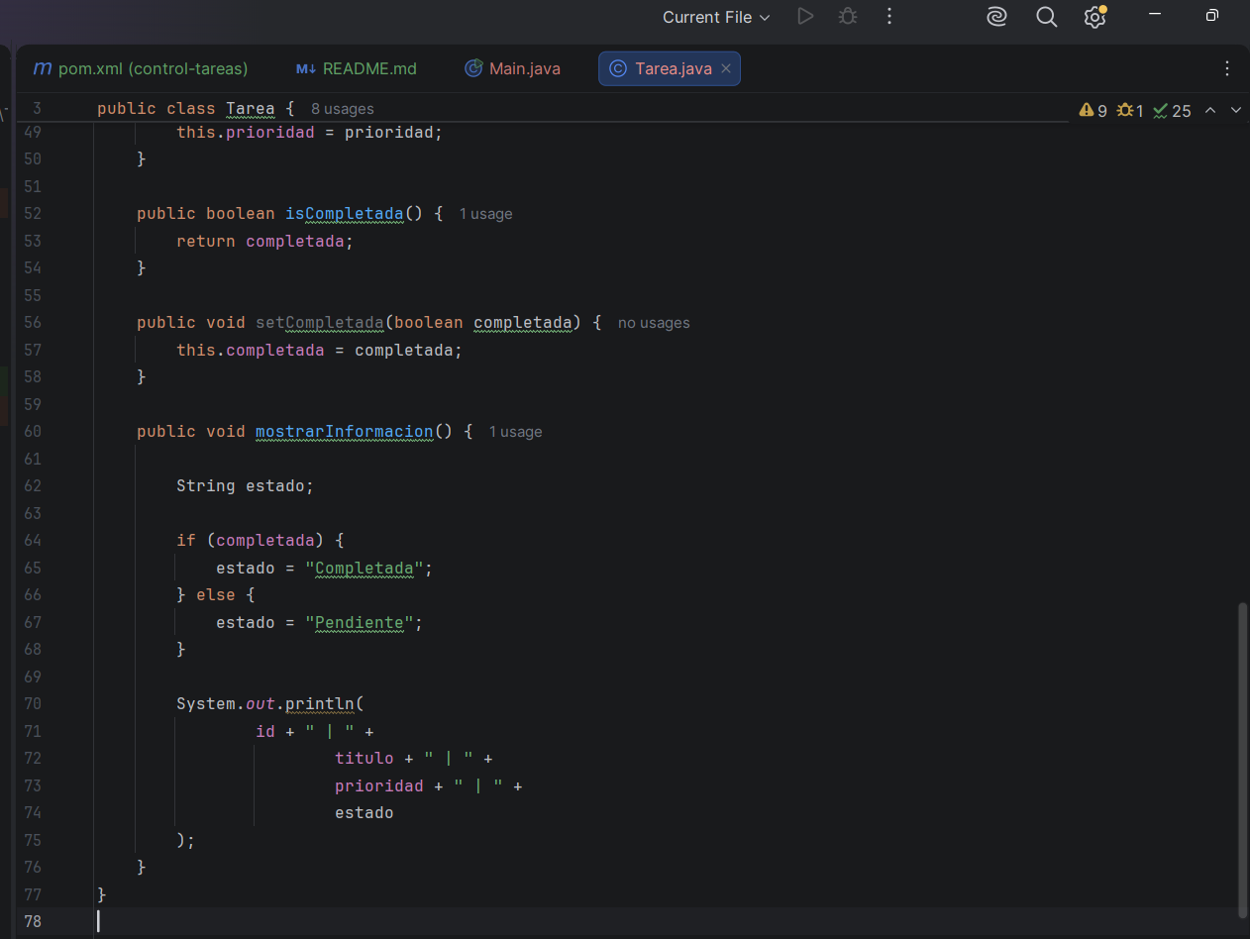

- Captura del código de Main.
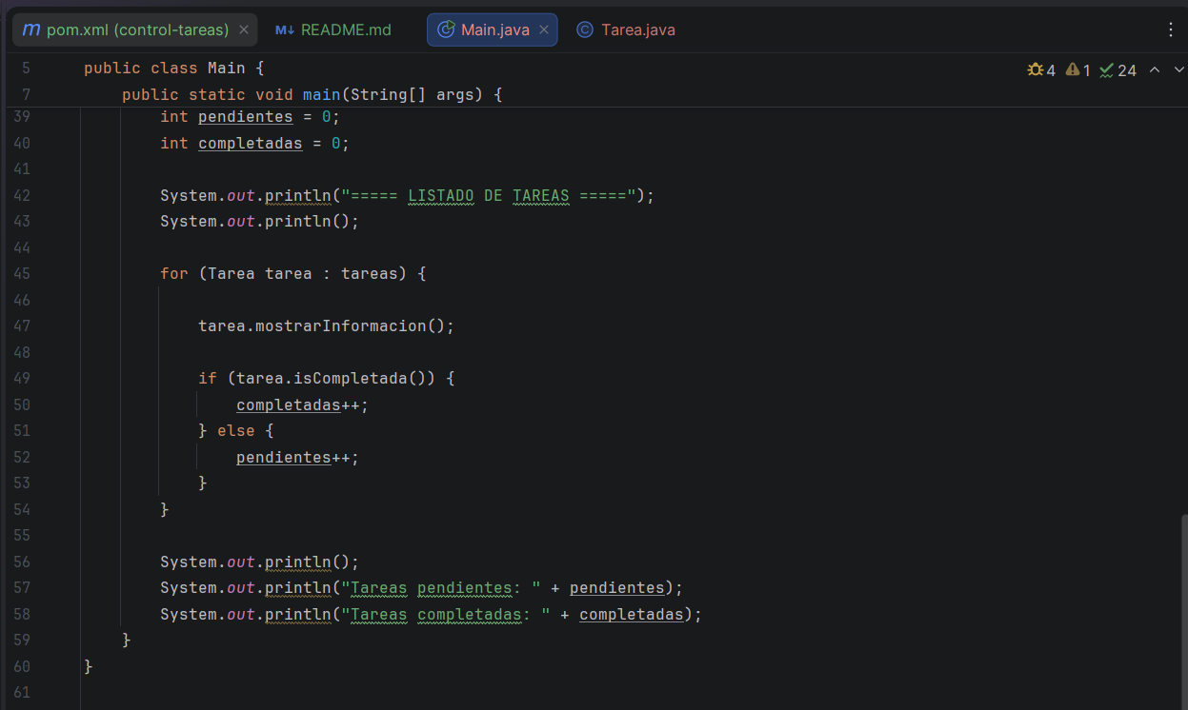
- Captura de la ejecución del programa.
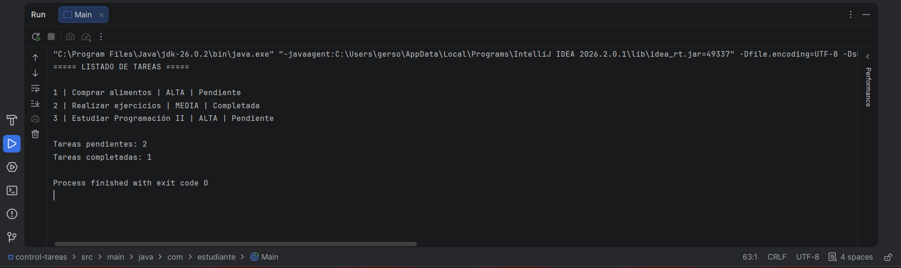
- Captura de mvn compile.
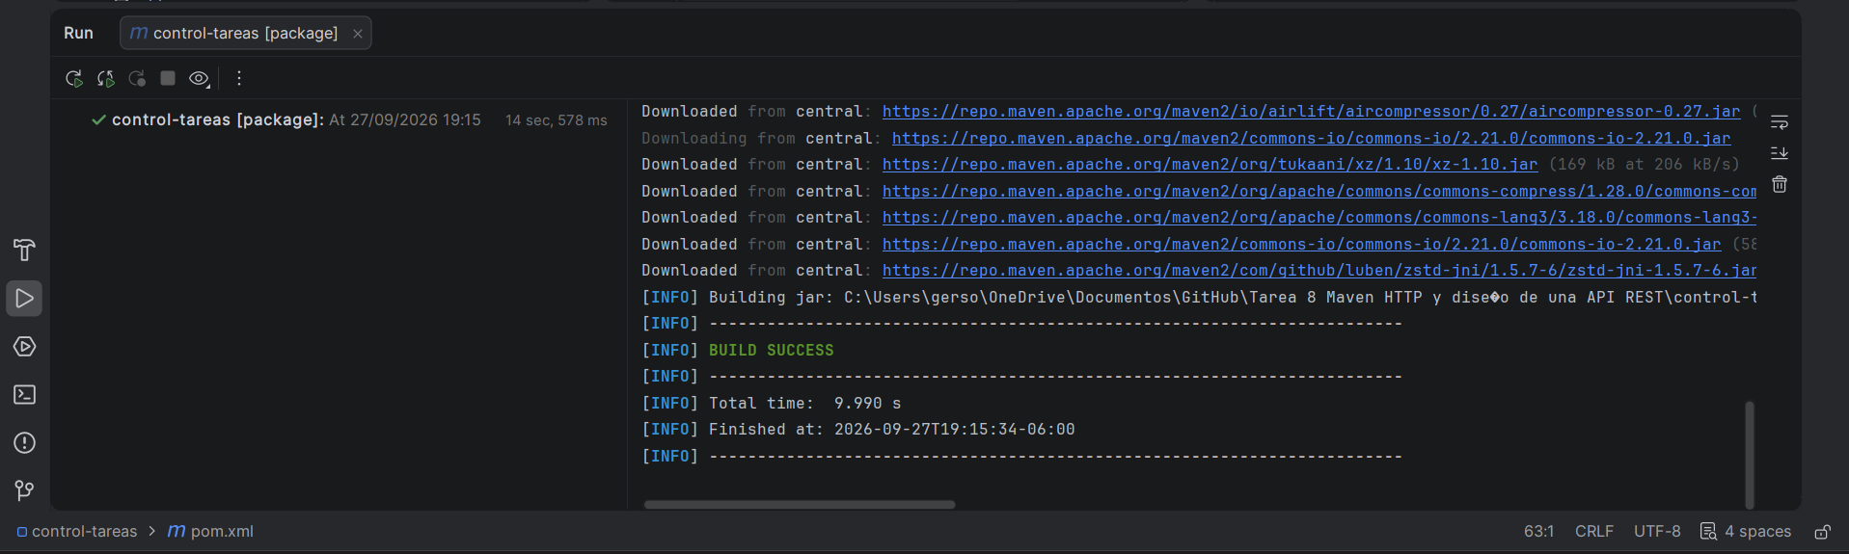

- Captura de mvn package.

- Captura del archivo .jar generado.
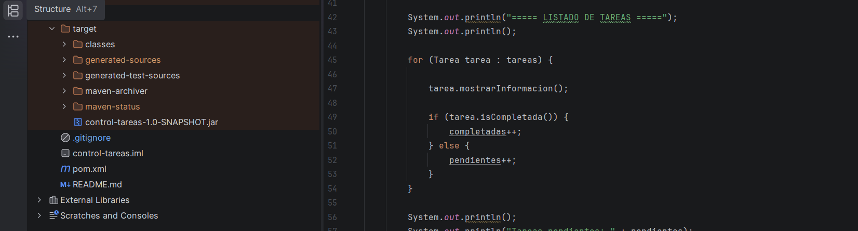

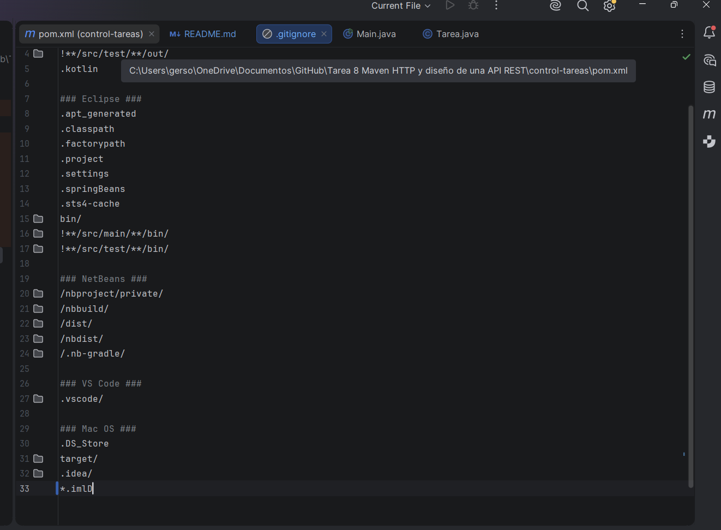
Las capturas deben ser legibles y demostrar que los comandos se ejecutaron correctamente.

PARTE 4 Análisis de HTTP
Responda las siguientes preguntas en el documento de evidencias:
- ¿Qué función cumple HTTP en una aplicación web?
Permite la comunicación entre un cliente y un servidor mediante solicitudes y respuestas.
- ¿Cuál es la diferencia entre una solicitud y una respuesta HTTP?
La solicitud la envía el cliente y la respuesta la devuelve el servidor.
- ¿Qué método HTTP utilizaría para consultar todas las tareas?
GET, porque permite solicitar información sin modificar los datos.
- ¿Qué método utilizaría para registrar una tarea?
POST, porque permite enviar información al servidor para crear un nuevo recurso.
- ¿Qué método utilizaría para modificar una tarea?
PUT, porque permite actualizar la información de una tarea existente.
- ¿Qué método utilizaría para eliminar una tarea?
DELETE, porque está diseñado para eliminar un recurso.
- ¿Qué diferencia existe entre los códigos 200, 201, 400, 404 y 500?
200 solicitud correcta, 201 recurso creado, 400 solicitud incorrecta, 404 recurso no encontrado y 500 error interno del servidor.
Las respuestas deben escribirse con sus propias palabras.

Parte 5. Diseño de la API REST
Operación | Método HTTP | Endpoint | Respuesta
Consultar todas las tareas | GET | /api/tareas | 200 OK
Consultar una tarea | GET | /api/tareas/{id} | 200 OK
Registrar una tarea | POST | /api/tareas | 201 Created
Modificar una tarea | PUT | /api/tareas/{id} | 200 OK
Eliminar una tarea | DELETE | /api/tareas/{id} | 204 No Content
Consultar tarea inexistente | GET | /api/tareas/{id} | 404 Not Found

Preguntas de razonamiento
Responda:
- ¿Por qué es preferible utilizar /api/tareas y no /api/obtenerTodasLasTareas?
Porque en REST las rutas deben representar recursos y no acciones. En este caso el recurso es tareas y la acción que se realizará se indica mediante el método HTTP, pues un ejemplo GET.
- ¿Qué información representa {id}?
Representa el identificador único de una tarea específica.
Ejemplo: /api/tareas/5
- ¿Por qué se utiliza POST para registrar y no GET?
Porque POST permite enviar información para crear un nuevo recurso, mientras que GET solamente se utiliza para consultar información.
- ¿Qué debería suceder si se intenta consultar una tarea que no existe?
El servidor debería responder con el código: 404 Not Found
- ¿Cuál sería la diferencia entre estas rutas?
GET /api/tareas este Solicita todas las tareas registradas.
GET /api/tareas/5 solicita únicamente la tarea cuyo ID es 5.

Parte 6. Representación JSON
Escriba la representación JSON de una tarea.
Ejemplo:
{
"id": 1,
"titulo": "Comprar alimentos",
"descripcion": "Comprar productos para la semana",
"prioridad": "ALTA",
"completada": false
}
Posteriormente, responda:
- ¿Qué objeto de Java podría representar este JSON
Un objeto de la clase Tarea.
- ¿Qué atributo funciona como identificador?
Id me ayuda a identificar de manera única cada tarea.

- ¿Qué tipo de dato utilizaría para completada?
Boolean porque solamente puede tener dos valores, ya sea true o false
- ¿Qué cambiaría en el JSON al completar la tarea?
Pues cambiaria lo del boolean, por true o false.
"completada": false
"completada": true

Reflexión final
Responda brevemente:
- ¿Qué problema resuelve Maven?
Maven facilita la organización, compilación y construcción de proyectos Java, también aprendí que administra dependencias siendo creadas y generando archivos, creo que él .jar.
- ¿Qué relación existe entre HTTP y REST?
HTTP es el protocolo de comunicación y REST utiliza ese protocolo para enviar y recibir información con los métodos GET, POST, PUT y DELETE, que se aprendió en clase y sus funciones.
- ¿Por qué una API REST trabaja con recursos?
Porque el REST organiza la información como recursos, pueden ser tareas, usuarios y productos, pero cada recurso puede consultarse, crearse, modificar, o eliminar.
- ¿Cómo podría utilizarse esta API en una aplicación real?
En la clase de hoy entendí que puede utilizarse en una página web o móvil, y que es para registrar tareas, consultar las pendientes, modificarlas, marcarlas como completadas y eliminarlas.

- ¿Qué espera que suceda cuando estos endpoints se implementen posteriormente con Spring Boot?
Se espera que los endpoints funcionen realmente y que estos permitan recibir solicitudes HTTP, procesar la información y devolver respuestas con datos y códigos HTTP correspondientes.

